Отпускные цены на декоративный посадочный материал и перечень реализуемых растений учебно-опытным участком УО «Полесский государственный университет»

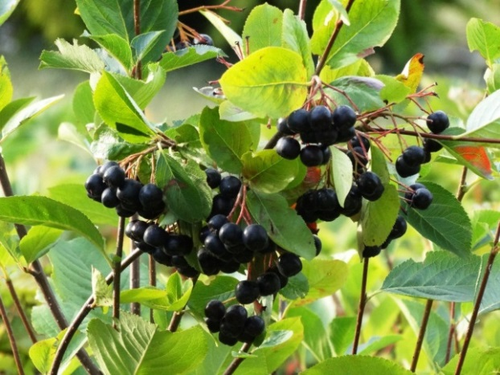

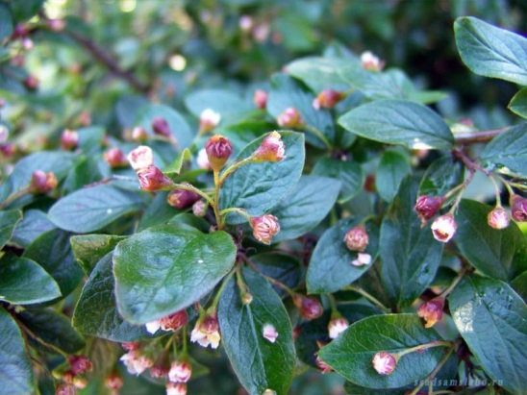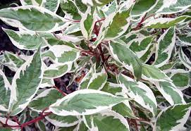

Дерен кроваво-красный 10 BYN

Арония черноплодная 10 BYN

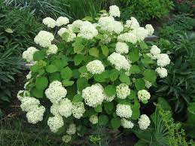

Гортензия древовидная 10 BYN

Кизильник блестящий 10 BYN

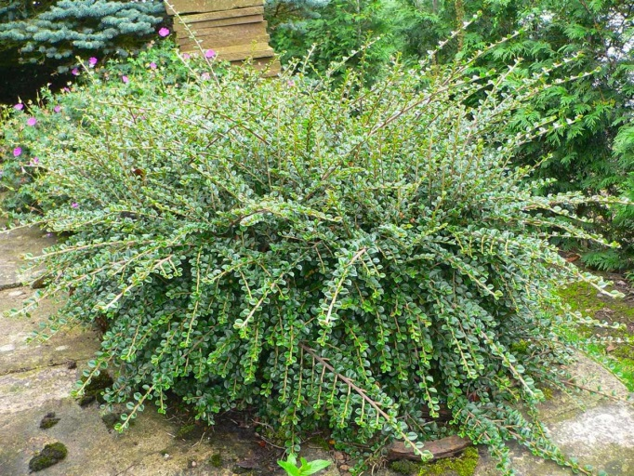

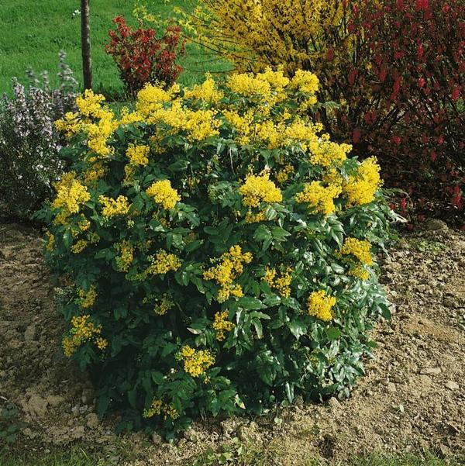

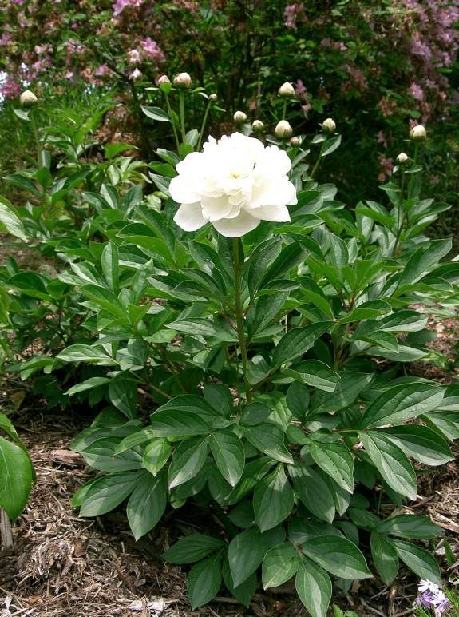

Кизильник горизонтальный 8 BYN

Магония падуболистная 7.20 BYN

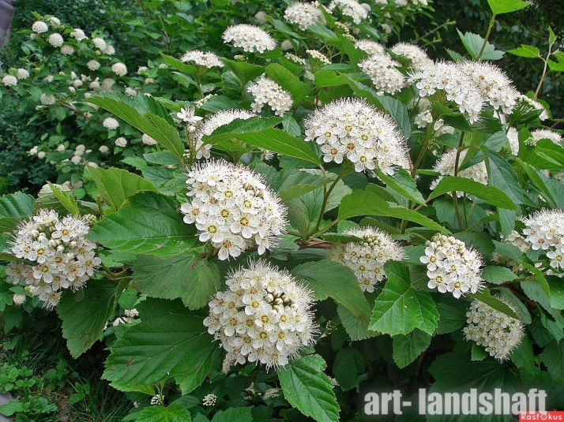

Пузыреплодник калинолистный 10BYN

Пион гибридный 7. BYN

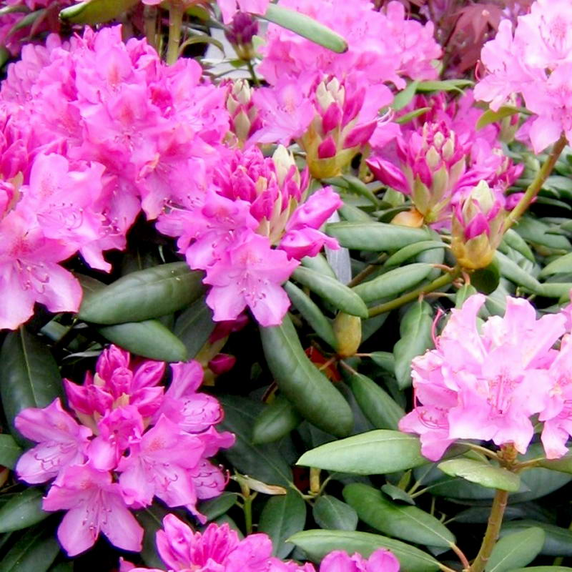

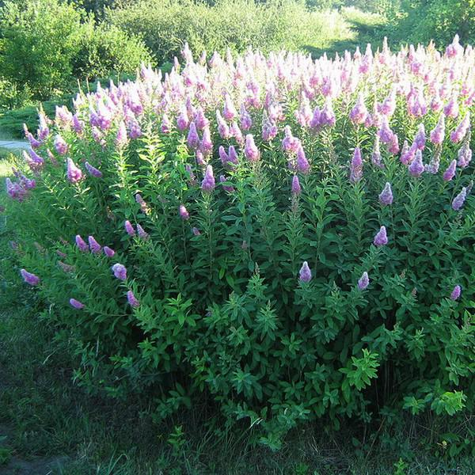

Рододендрон 18 BYN

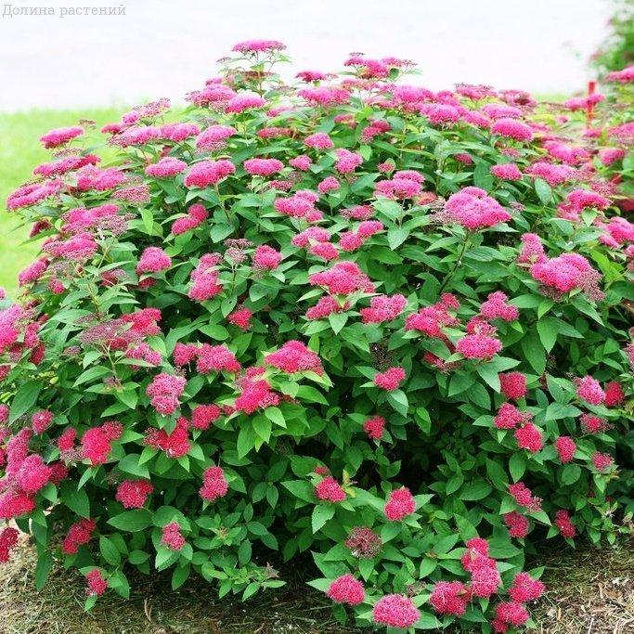

Спирея Билларда 12 BYN

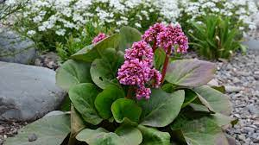

Спирея японская 10 BYN

Бадан толстолистный 8 BYN

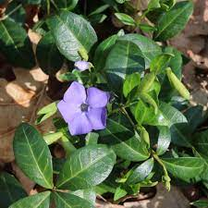

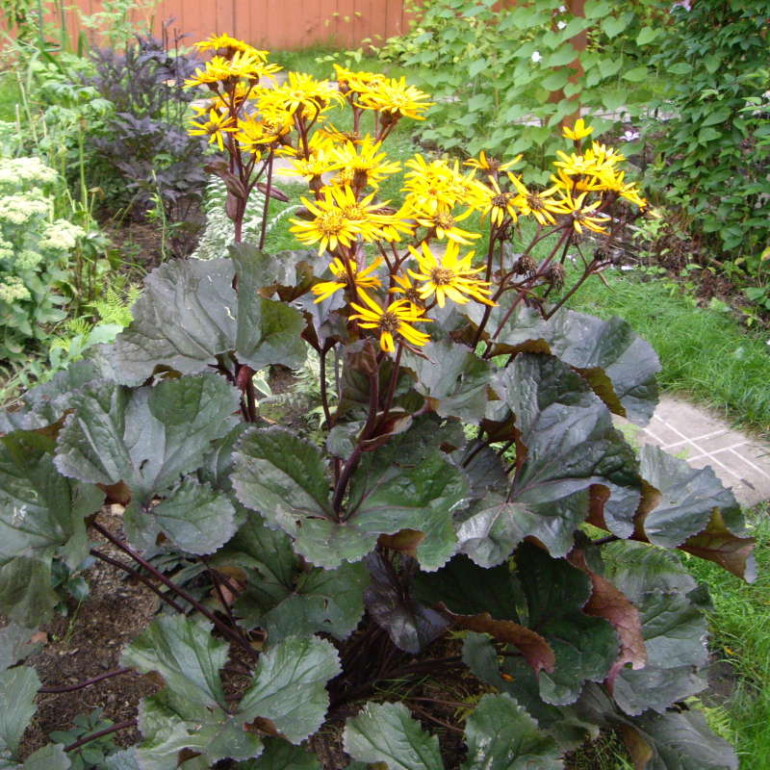

Барвинок малый 6 BYN

Бузульник зубчатый 10 BYN

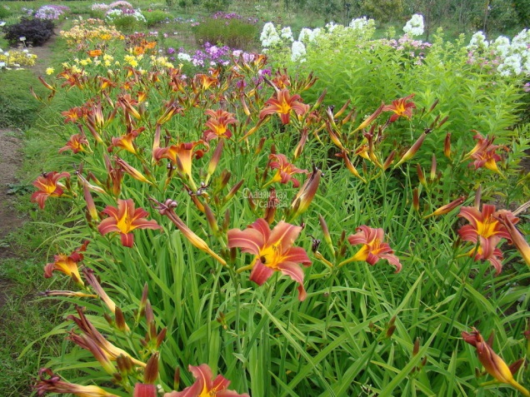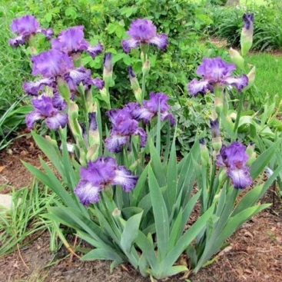

Ирис бородатый 5 BYN

Лилейник 3,20 BYN

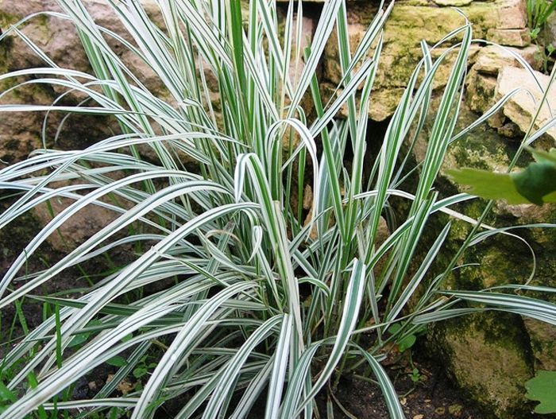

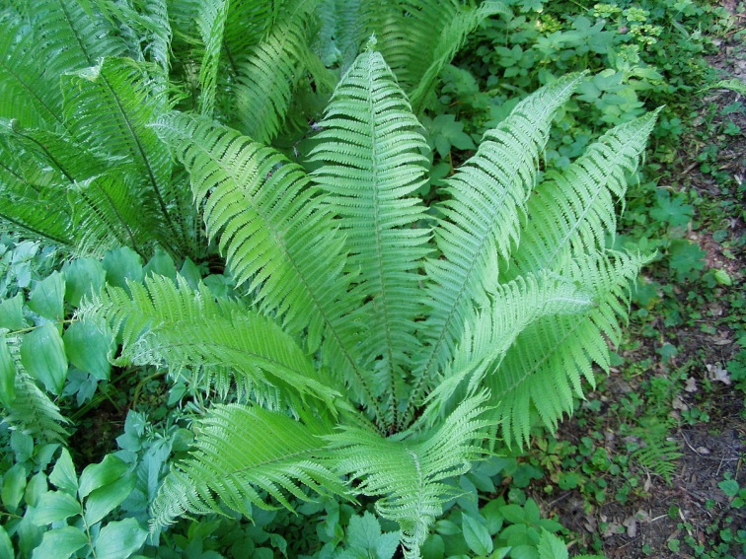

Овсяница бульбаносная 7BYN

Страусник 7 BYN

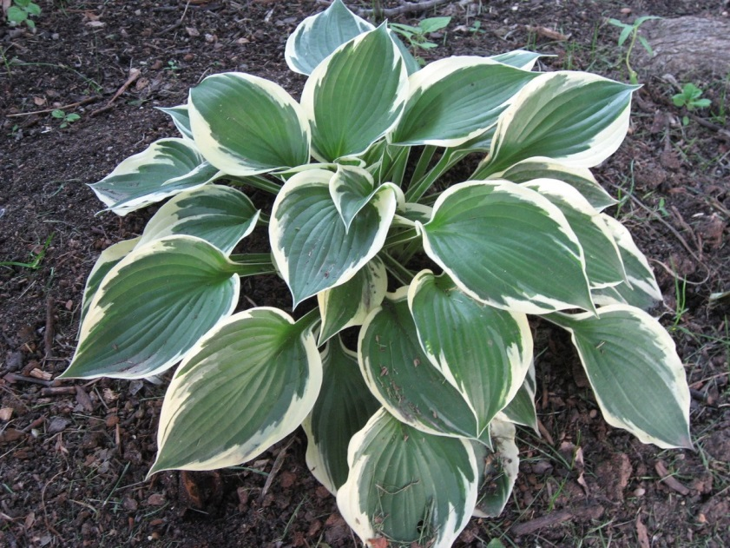

Хоста вздутая ланцетолистная 6 BYN